बोर्ड ऑफ स्टडीज मीटिंग

दिनांक 14/07/2022 बोर्ड ऑफ स्टडीज मीटिंग रखा गया । इस बैठक में प्रथम, द्वितीय तथा तृतीय सत्र से संबंधित द्वितीय भाषा के रूप में हिन्दी का पाठ्यक्रम तथा नमूना प्रश्न पत्र, ब्लू प्रिंट आदि की तैयारी की ।

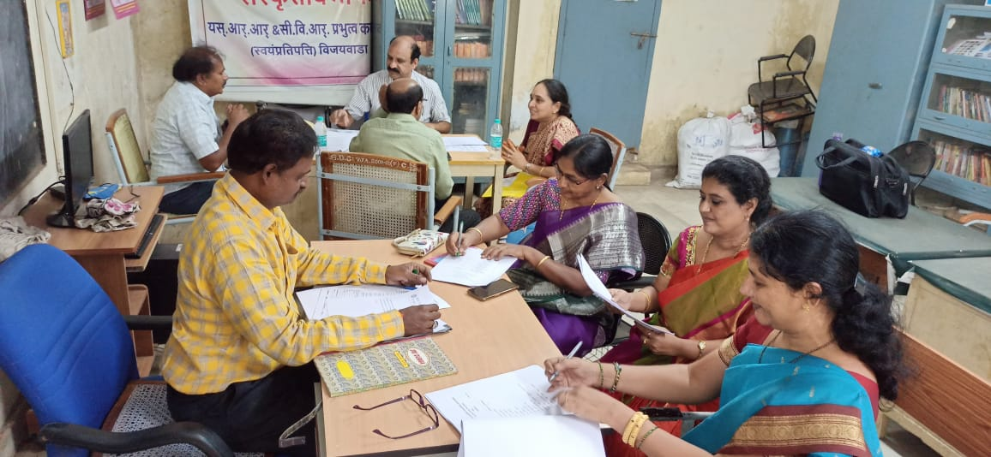

पद्य पठन प्रतियोगिता

छात्रों को पद्य के प्रति रुचि बढ़ाने के लिए दिनांक 14/07/2022 को पद्य-पठन प्रतियोगिता रखा गया । कबीर के दोहे, तुलसी के दोहे, रहीम के दोहे तथा वृंद के दोहे आदि नीति दोहे पर यह प्रतियोगिता रखा गया। इस में लगभग बीस छात्र भाग लिया । प्रथम तथा द्वितीय स्थान प्राप्त छात्रों को पुरस्कार दिया गया ।
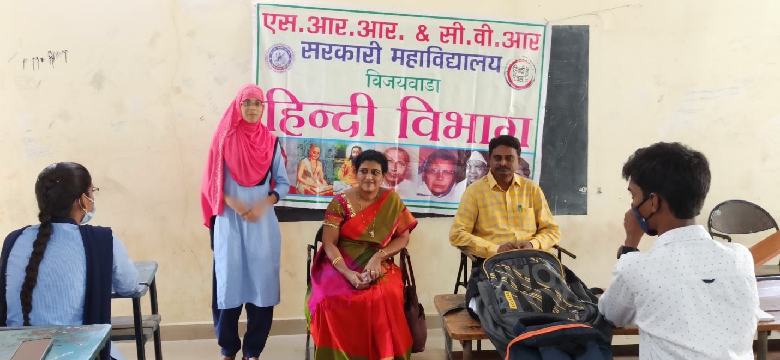
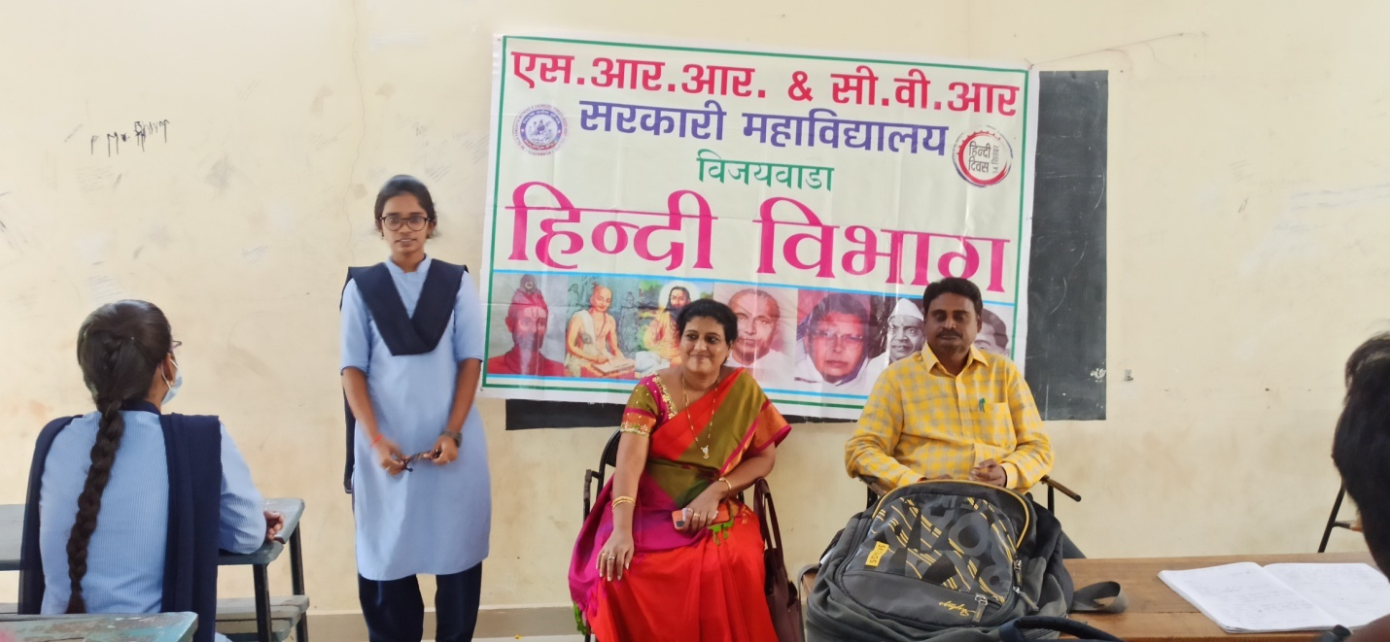

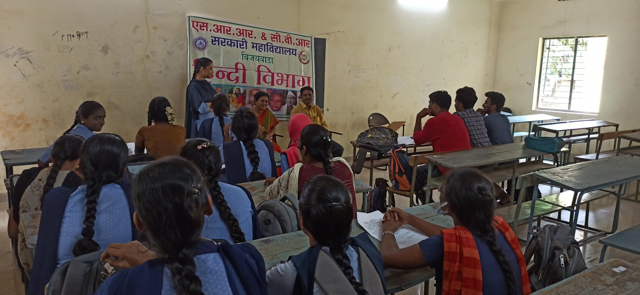

अतिथि व्याख्यान (GUEST LECTURE)

दिनांक 14/07/2022 को डॉ.बि.गीतादेवी, (हिन्दी प्रध्यापिका, शासकीय महा विद्यालय, राजमहेन्द्रवरम) मुख्य अतिथि के रूप में हिन्दी साहित्य का इतिहास-भक्तिकाल पर अपना व्याख्यान प्रस्तुत किया गया तथा छात्रों में हिन्दी भाषा के प्रति रुचि बढ़ाने के लिए प्रोत्साहित किया गया ।
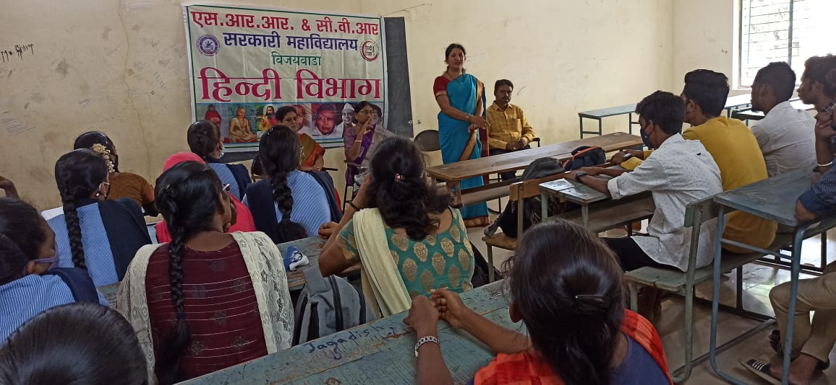
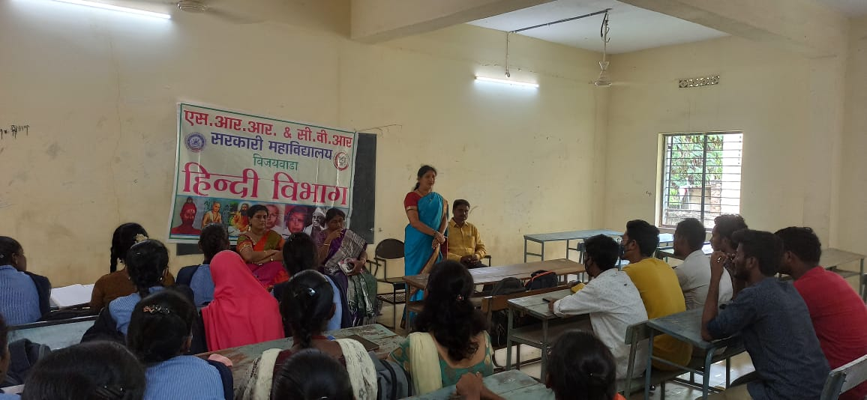

आजादी का अमृत महोत्सव

दिनांक 14-08-2022 को हिन्दी, संस्कृत तथा तेलुगु विभागों के द्वारा “आजादी का अमृत महोत्सव कार्यक्रम” का आयोजन किया गया । प्रथम स्वतंत्रता संग्राम में भाग लिये गये विभिन्न योद्धाओं का परिचय कराया तथा राष्ट्रीय झंडे की वंदना किया गया ।
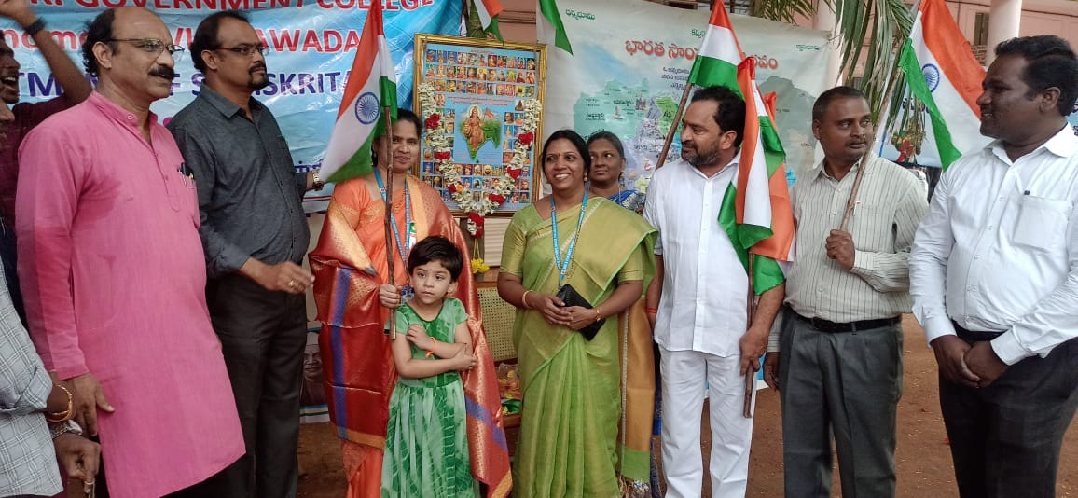

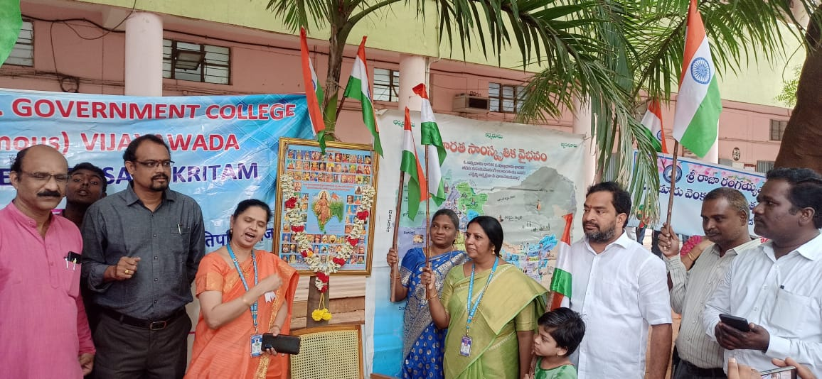

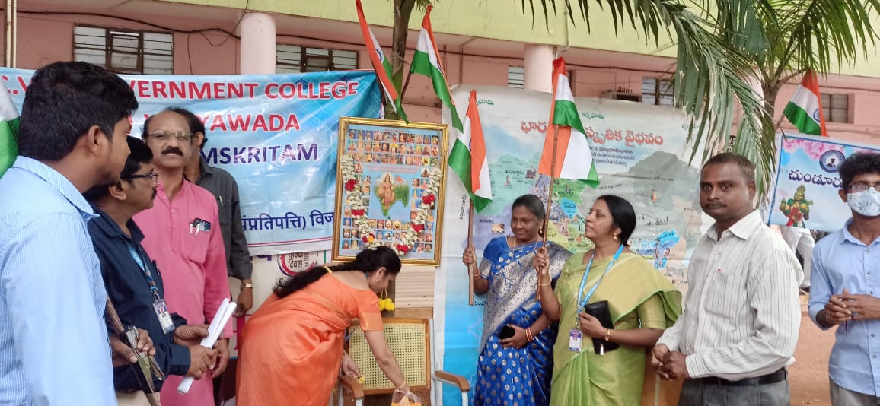

छात्राध्ययन गोष्ठी

दिनांक 24-08-2022 को द्वितीय वर्ष के छात्रों को हिन्दी के प्रमुख कवि तथा लेखक के विषय पर छात्राध्ययन गोष्ठी रखा गया । छात्र बड़े उत्साह के साथ इसमें भाग लिया तथा अपना प्रपत्र वाचन समर्पित किया गया ।
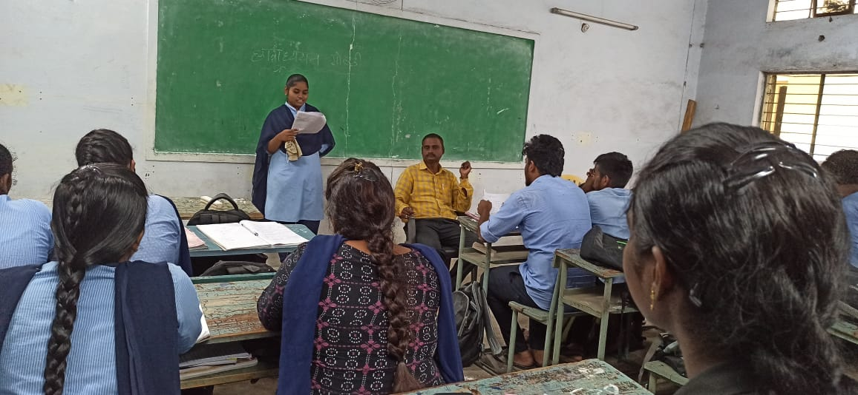

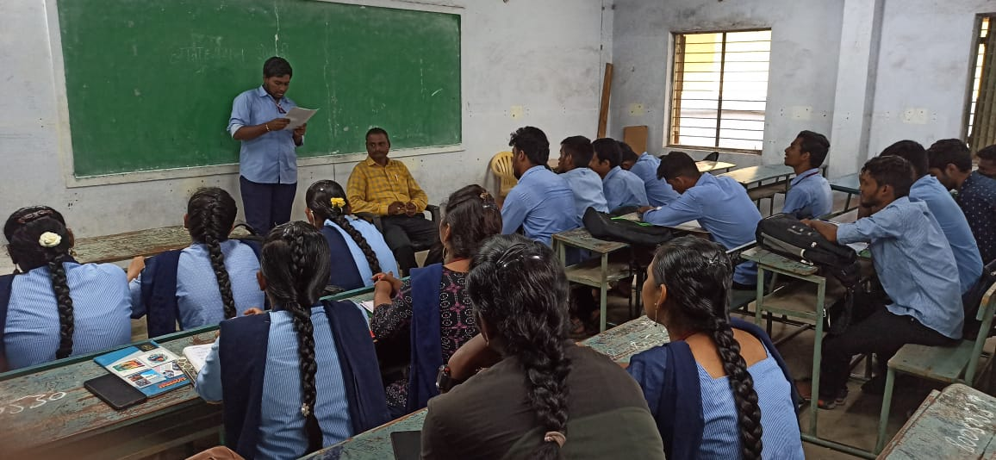

निबंध प्रतियोगिता

दिनांक 01-11-2022 को प्रथम वर्ष के छात्रों को इंडक्षन प्रोग्राम के संबंध में हिन्दी सीखने की आवश्यकता पर निबंध प्रतियोगिता रखा गया । छात्र बड़े उत्साह के साथ इसमें भाग लिया । प्रथम तथा द्वितीय स्थान प्राप्त छात्रों को पुरस्कार दिया गया ।
